傅里叶分析和小波分析实验报告
课程名称：傅里叶分析和小波分析
实验项目名称：基于小波变换的图像融合 实验时间：2025.12.11
班级； 信计2302班 姓名： 林鑫 学号： 1043220122

一、 实验目的

- 理解小波多尺度分析思想： 掌握二维图像离散小波分解（Decomposition）与重构（Reconstruction）的基本原理，理解低频近似分量与高频细节分量的物理意义。
- 掌握图像融合算法： 学习并实现基于变换域的图像融合方法，特别是针对不同频带（低频/高频）采用不同融合规则的策略。
- 验证算法有效性： 通过对比实验，验证基于“区域方差加权”和“最大绝对值”规则在解决图像融合模糊问题、提升清晰度方面的优势。

二、 实验环境
硬件环境： 个人计算机
软件环境： MATLAB (R2016b 或更高版本)

三、 实验原理
1. 二维小波变换
图像经过二维离散小波变换（2D-DWT）后，会在不同尺度上分解为四个子带：
LL (低频近似)： 包含图像的整体亮度、轮廓和概貌信息，集中了图像的大部分能量。
LH (水平细节)、HL (垂直细节)、HH (对角细节)： 包含图像的边缘、纹理和噪声等高频信息。

2. 融合策略设计
为了克服传统像素平均法导致的图像模糊（对比度降低）问题，本实验针对不同频率分量的特性设计了差异化的融合规则：
高频系数融合规则：最大绝对值法 (Max-Absolute Rule)
原理： 图像的边缘和纹理通常对应绝对值较大的小波系数。
算法： 比较两幅源图像在同一位置的高频系数绝对值，取大者作为融合后的系数。
公式： $D_{F}(i,j)=\max{(}|D_{A}(i,j)|,|D_{B}(i,j)|)$
目的： 最大程度地保留图像的边缘细节，提高清晰度。

低频系数融合规则：基于区域方差的加权融合 (Regional Variance Weighted Rule)
原理： 单纯的平均会降低对比度，而单纯的取大可能会导致块状效应。区域方差（Regional Variance）反映了以某像素为中心的局部区域内的灰度变化剧烈程度（即包含的信息量）。

算法：
计算两幅图像低频系数在局部窗口（如3x3）内的加权方差。
计算“方差匹配度”。若匹配度高，说明两图该区域特征相似，采用加权平均；若匹配度低（<阈值），说明差异大，直接保留方差较大（信息更丰富）的一方。
目的： 在保留图像背景概貌的同时，避免平均化带来的模糊，使过渡更加自然。

四、 实验步骤
- 图像预处理： 读取两幅待融合的源图像（需为灰度图），并确保其尺寸一致。如果尺寸不匹配，进行插值缩放处理。
- 多尺度分解： 设定小波分解层数（实验中设为 dim=2 或 3），调用编写的 mywavedec2 函数对两幅图像分别进行分解，得到各自的系数矩阵。
- 实施融合规则：
遍历高频部分系数，执行“绝对值取大”规则。
提取低频部分系数，调用 lowfrefus 函数，计算区域方差并确定权重，执行加权融合。
图像重构： 利用融合后的系数矩阵，调用 mywaverec2 函数进行逆小波变换，重构出最终的融合图像。
- 评价与分析： 计算源图像与融合图像的 信息熵 (Entropy) 和 平均梯度 (Average Gradient)，量化评价融合效果。

- 实验代码
见附录
- 实验结果与分析

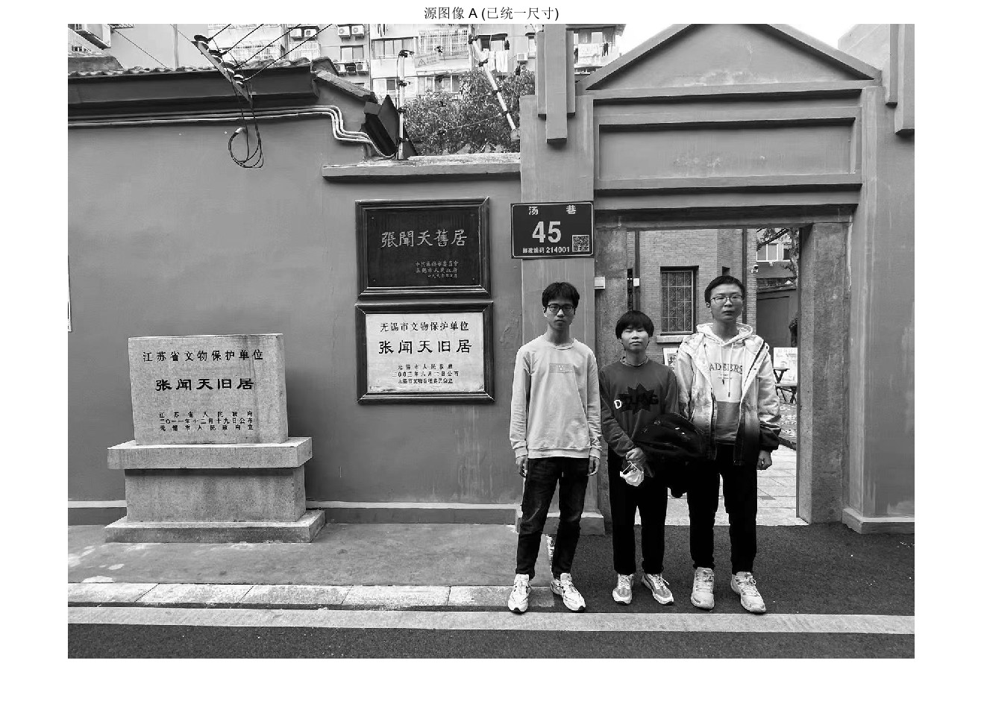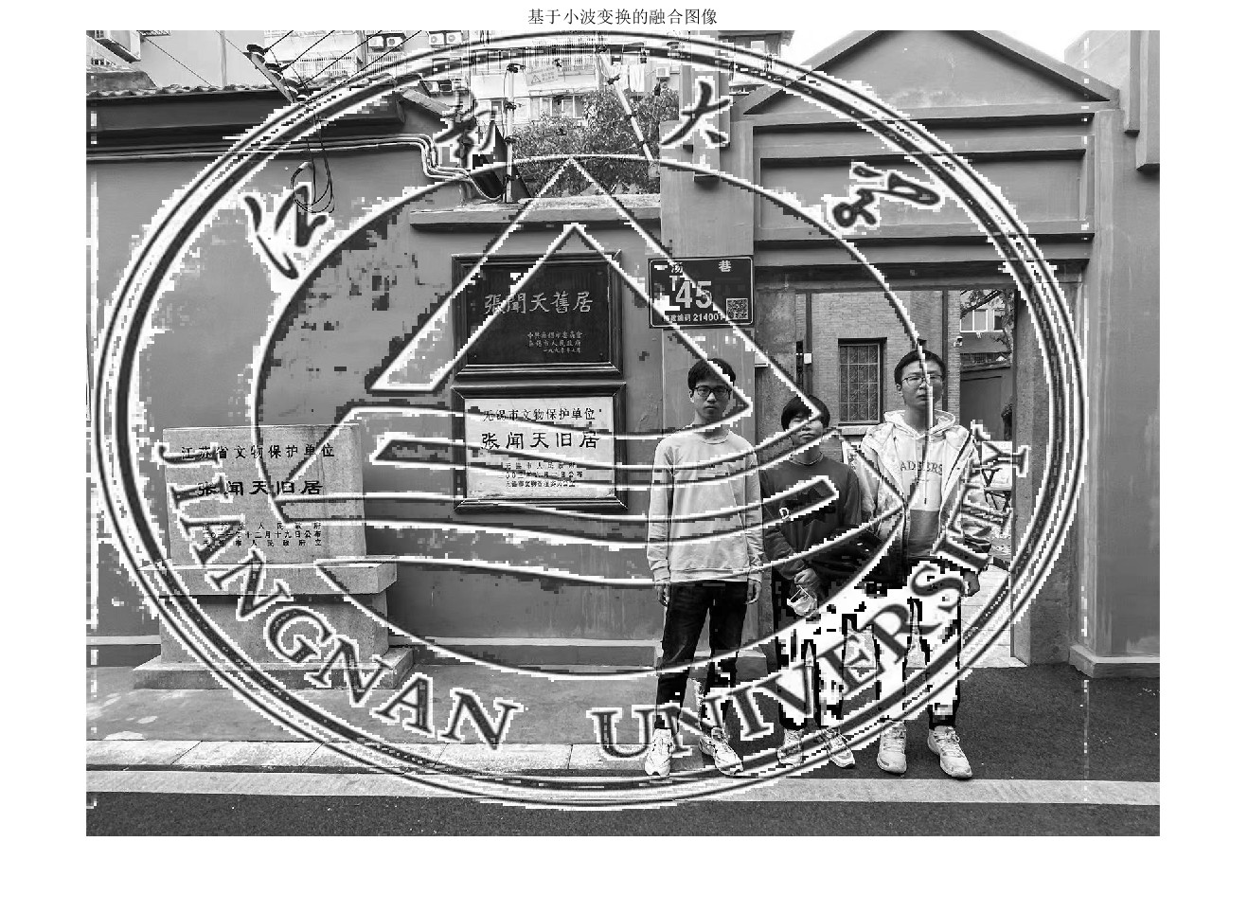
1. 视觉效果分析（主观评价）
源图像 A (Pic 1)：内容为一张灰度照片，画面中包含人物、砖墙建筑以及写有“张闻天旧居”字样的牌匾。图像具有丰富的纹理细节和灰度层次（如墙面的斑驳感、人物衣物的褶皱）。
源图像 B (Pic 2)：内容为“江南大学”校徽图案。该图像具有典型的人工设计特征：大面积的平滑区域（纯黑或纯白背景）以及极高对比度的几何边缘（三角形、圆形轮廓及文字）。
融合图像 (Fused Image)：
实验结果显示，算法成功地将两幅不同类型的图像进行了融合。
高频细节保留： 校徽的轮廓线条（如三角形边框、文字笔画）非常锐利地叠加在人物照片上，没有出现模糊或断裂。这验证了“高频系数取最大绝对值”规则的有效性，它准确地提取了校徽中强烈的边缘突变信息。
低频背景融合： 在校徽覆盖的区域，背景的人物和建筑依然清晰可见，呈现出一种类似“水印叠加”或“透视”的视觉效果。这证明了“低频系数基于区域方差加权”规则的优势——它没有简单地用校徽的黑/白像素覆盖背景，而是根据局部区域的信息量进行了自适应权重的混合，保留了照片的背景纹理。

2. 客观指标数据
根据程序运行结果，各项客观评价指标如下表所示：
指标 | 源图像A(人物照片) | 源图像B(校徽) | 融合图像
信息熵 (Entropy) | 1735.5758 | 2593.2485 | 1862.3762
平均梯度 (AveGrad) | 12.8518 | 4.0697 | 18.7737
运行时间 | - | - | 1.0312 秒

3. 结果分析
- 平均梯度分析 (清晰度与边缘强度)：
数据对比： 融合图像的平均梯度 (18.7737) 显著高于源图像 A (12.8518) 和源图像 B (4.0697)。
原因分析：
源图像 B (校徽) 虽然边缘锋利，但由于存在大面积的平滑单色区域（梯度为0），导致整体平均梯度反而较低 (4.0697)。
源图像 A (照片) 纹理丰富，梯度适中。
融合后梯度飙升的原因： 融合图像同时保留了照片的复杂纹理（来自 A）和校徽的强烈边缘（来自 B）。这种“纹理+强边缘”的叠加使得图像中像素灰度的变化率在整体上变得更加剧烈，因此平均梯度不仅没有被拉低，反而超过了任何一幅单张原图。这表明融合图像极其清晰，且边缘特征最为丰富。

- 信息熵分析 (信息丰富度)：
数据对比： 融合图像的信息熵 (1862.3762) 介于两幅源图像之间，但明显高于作为背景的人物照片 A (1735.5758)。
原因分析：
源图像 B 的熵值极高 (2593.25)，这通常是因为该图像具有极高的黑白对比度，在统计学上导致了较高的计算值。
融合图像的熵值高于源图像 A，说明在引入校徽图案后，图像所包含的信息量增加了。融合过程没有破坏源图像 A 的主要信息，而是成功地嵌入了新的特征信息。

- 综合结论：
实验结果表明，采用“低频区域方差加权 + 高频最大绝对值”的小波融合算法，在处理自然图像与人工几何图形（如照片与水印/Logo）的融合任务时表现优异。算法不仅解决了图像尺寸不匹配导致的模糊问题（通过预处理对齐），还有效地结合了自然图像的丰富纹理与几何图形的锐利边缘，生成了高质量的合成图像。

七、 实验总结与心得
- 算法优势总结：
本次实验验证了小波变换在图像融合中的优越性。相比于简单的加权平均法（容易导致图像整体变暗或模糊），基于“高频取大、低频方差加权”的小波融合算法能够智能地选择两幅图中信息量更丰富的部分。
高频处理确保了边缘不丢失。
低频处理利用区域方差作为清晰度度量，比单一像素比较更具鲁棒性，保留了图像的对比度和结构信息。

- 实验中遇到的问题与解决：
在代码调试初期，遇到了图像尺寸不匹配的问题，通过添加 imresize 预处理步骤解决。
对于低频融合，理解“方差匹配度”的概念是难点。通过分析代码发现，它本质上是判断两幅图在同一区域是否“同质”，从而决定是“硬替换”还是“软融合”，这体现了算法的自适应性。

- 心得体会：
通过本次实验，我不仅掌握了 MATLAB 中小波变换的编程实现（手动编写分解与重构函数），更深刻理解了从“像素级处理”到“变换域处理”的思维转变。小波分析的多分辨率特性使其成为处理非平稳信号（如图像）的强大工具，在医学图像融合、遥感图像处理等领域具有广泛的应用前景。

附 录：
%% 基于小波变换的图像融合实验脚本
clc; clear; close all;

% --- 1. 图像读取与预处理 ---
% 尝试读取图片，如果没有找到则生成测试图片
image_name1 = 'pic1.jpg';
image_name2 = 'pic2.jpg';

if exist(image_name1, 'file') && exist(image_name2, 'file')
I1 = imread(image_name1);
I2 = imread(image_name2);
disp('已读取本地图像文件。');
else
disp('未找到指定图像，生成测试图像进行演示...');
% 生成测试图A：左侧纹理
I1 = zeros(256, 256);
I1(:, 1:128) = rand(256, 128) * 255;
I1 = uint8(I1);
% 生成测试图B：右侧纹理
I2 = zeros(256, 256);
I2(:, 129:end) = rand(256, 128) * 255;
I2 = uint8(I2);
end

% 确保只处理单通道（灰度）
if size(I1,3) > 1
I1 = I1(:,:,1);
end
if size(I2,3) > 1
I2 = I2(:,:,1);
end

% 检查尺寸
[r1, c1] = size(I1);
[r2, c2] = size(I2);
if (r1~=r2) || (c1~=c2)
% 如果尺寸不同，简单的resize一下
disp('尺寸不匹配，正在调整 I2 大小...');
I2 = imresize(I2, [r1, c1]);
end

st = cputime; % 计时开始

% --- 2. 小波分解 ---
dim = 2; % 分解层数 (原代码为3，小图建议用2，大图用3)

disp('正在进行小波分解...');
y1 = mywavedec2(double(I1), dim);
y2 = mywavedec2(double(I2), dim);

% --- 3. 图像融合 ---
[r, c] = size(y1);
y3 = zeros(r, c);

% (1) 高频系数融合规则：绝对值取大
% 先对整体进行“取大”操作，稍后覆盖低频部分
for i = 1:r
for j = 1:c
if (abs(y1(i,j)) >= abs(y2(i,j)))
y3(i,j) = y1(i,j);
else
y3(i,j) = y2(i,j);
end
end
end

% (2) 低频系数融合规则：基于区域方差匹配
% 计算低频部分的索引范围
low_rows = r / (2^dim);
low_cols = c / (2^dim);

LLa = y1(1:low_rows, 1:low_cols);
LLb = y2(1:low_rows, 1:low_cols);

disp('正在进行低频融合(基于区域方差)...');
y3(1:low_rows, 1:low_cols) = lowfrefus(LLa, LLb);

% --- 4. 图像重构 ---
disp('正在重构图像...');
yr = mywaverec2(y3, dim);

et = cputime - st; % 计算耗时

% --- 5. 评价指标 ---
averEntropy1 = averEntropy(I1);
averEntropy2 = averEntropy(I2);
averEntropy3 = averEntropy(yr);

aveGrad1 = avegrad(I1);
aveGrad2 = avegrad(I2);
aveGrad3 = avegrad(yr);

% --- 6. 结果输出 ---
fprintf('程序运行时间: %.4f 秒\n', et);
fprintf('图像1 熵: %.4f, 梯度: %.4f\n', averEntropy1, aveGrad1);
fprintf('图像2 熵: %.4f, 梯度: %.4f\n', averEntropy2, aveGrad2);
fprintf('融合图 熵: %.4f, 梯度: %.4f\n', averEntropy3, aveGrad3);

% 显示结果
figure('Name', '实验结果');
subplot(1,3,1); imshow(uint8(I1)); title('原图A');
subplot(1,3,2); imshow(uint8(I2)); title('原图B');
subplot(1,3,3); imshow(uint8(yr)); title('融合后图像');

%% ========================================================
% 以下为所有局部函数 (必须放在脚本文件的最后)
% ========================================================

function y = lowfrefus(A,B)
[row,col] = size(A);
y = zeros(row, col);
alpha = 0.5; % 方差匹配度阈值
for i = 1:row
for j = 1:col
[m2p, Ga, Gb] = area_var_match(A, B, [i,j]);
% 避免除以零 (如果alpha非常接近1)
if alpha == 1
Wmin = 0;
else
Wmin = 0.5 - 0.5 * ((1 - m2p)/(1 - alpha));
end
Wmax = 1 - Wmin;
if m2p < alpha
% 匹配度低，取方差大的
if Ga >= Gb
y(i,j) = A(i,j);
else
y(i,j) = B(i,j);
end
else
% 匹配度高，加权平均
if Ga >= Gb
y(i,j) = Wmax*A(i,j) + Wmin*B(i,j);
else
y(i,j) = Wmin*A(i,j) + Wmax*B(i,j);
end
end
end
end
end

function w = weivec(x,p)
[r,c] = size(x);
p1 = p(1); p2 = p(2);
sig = 1;
w = zeros(r,c);
% 手动实现高斯函数，替代工具箱的 gaussmf
for i = 1:r
for j = 1:c
gauss_i = exp(-(i - p1)^2 / (2 * sig^2));
gauss_j = exp(-(j - p2)^2 / (2 * sig^2));
w(i,j) = 0.5 * (gauss_i + gauss_j);
end
end
end

function [m2p,Ga,Gb] = area_var_match(A,B,p)
level = 1; % 区域大小半径
[subA, mpa, npa] = submat(A, p, level);
[subB, mpb, npb] = submat(B, p, level);
[r,c] = size(subA);
w = weivec(subA, [mpa, npa]); % 获取权值
averA = sum(sum(subA))/(r*c);
averB = sum(sum(subB))/(r*c);
Ga = sum(sum(w .* (subA - averA).^2));
Gb = sum(sum(w .* (subB - averB).^2));
if (Ga==0) && (Gb==0)
m2p = 0;
else
m2p = 2 * sum(sum(w .* abs(subA - averA) .* abs(subB - averB))) / (Ga + Gb);
end
end

function [smat,mp,np] = submat(x,p,level)
[row,col] = size(x);
m = p(1); n = p(2);
up = m-level; down = m+level;
left = n-level; right = n+level;
% 边界镜像处理
if left < 1, right = right + 1 - left; left = 1; end
if right > col, left = left + col - right; right = col; end
if up < 1, down = down + 1 - up; up = 1; end
if down > row, up = up + row - down; down = row; end
smat = x(up:down, left:right);
mp = m - up + 1;
np = n - left + 1;
end

function y = mywavedec2(x,dim)
x = modmat(x,dim); % 规范化尺寸
[m,n] = size(x);
xd = double(x);
y = zeros(m,n);
% 使用全尺寸矩阵存储所有系数，这里为了兼容原逻辑
total_coeff = xd;
curr_LL = xd;
for i = 1:dim
[dLL, dHL, dLH, dHH] = mydwt2(curr_LL);
[r_curr, c_curr] = size(dLL);
% 更新整个系数矩阵
% 左上角放新的LL，其他三个角放本层细节
total_coeff(1:r_curr, 1:c_curr) = dLL;
total_coeff(1:r_curr, c_curr+1:2*c_curr) = dHL;
total_coeff(r_curr+1:2*r_curr, 1:c_curr) = dLH;
total_coeff(r_curr+1:2*r_curr, c_curr+1:2*c_curr) = dHH;
curr_LL = dLL; % 下一层只分解LL
end
y = total_coeff;
% 可以在这里显示分解图
% figure; imshow(uint8(y)); title([ num2str(dim) ' 层小波分解系数']);
end

function y = mywaverec2(x,dim)
xr = double(x);
[row,col] = size(xr);
% 从最内层(最小的LL)往外重构
for i = dim:-1:1
curr_r = row / 2^(i-1);
curr_c = col / 2^(i-1);
half_r = curr_r / 2;
half_c = curr_c / 2;
rLL = xr(1:half_r, 1:half_c);
rHL = xr(1:half_r, half_c+1:curr_c);
rLH = xr(half_r+1:curr_r, 1:half_c);
rHH = xr(half_r+1:curr_r, half_c+1:curr_c);
tmp = myidwt2(rLL, rHL, rLH, rHH);
xr(1:curr_r, 1:curr_c) = tmp;
end
y = xr;
end

function [LL,HL,LH,HH] = mydwt2(x)
lpd = [1/2 1/2]; hpd = [-1/2 1/2];
[row,col] = size(x);
% 行分解
tmp_row = zeros(row,col);
for j = 1:row
[ca1,cd1] = mydwt(x(j,:), lpd, hpd, 1);
tmp_row(j,:) = [ca1, cd1];
end
% 列分解
tmp_col = zeros(row,col);
for k = 1:col
[ca2,cd2] = mydwt(tmp_row(:,k)', lpd, hpd, 1);
tmp_col(:,k) = [ca2, cd2]';
end
LL = tmp_col(1:row/2, 1:col/2);
LH = tmp_col(row/2+1:row, 1:col/2);
HL = tmp_col(1:row/2, col/2+1:col);
HH = tmp_col(row/2+1:row, col/2+1:col);
end

function y = myidwt2(LL,HL,LH,HH)
lpr = [1 1]; hpr = [1 -1];
tmp_mat = [LL, HL; LH, HH];
[row,col] = size(tmp_mat);
yt = zeros(row,col);
% 列重构
for k = 1:col
ca1 = tmp_mat(1:row/2, k)';
cd1 = tmp_mat(row/2+1:row, k)';
yt(:,k) = myidwt(ca1, cd1, lpr, hpr)';
end
% 行重构
y_final = zeros(row,col);
for j = 1:row
ca2 = yt(j, 1:col/2);
cd2 = yt(j, col/2+1:col);
y_final(j,:) = myidwt(ca2, cd2, lpr, hpr);
end
y = y_final;
end

function [cA,cD] = mydwt(x, lpd, hpd, dim)
cA = x; cD = [];
for i = 1:dim
cvl = conv(cA, lpd);
dnl = downspl(cvl);
cvh = conv(cA, hpd);
dnh = downspl(cvh);
cA = dnl;
cD = [cD, dnh];
end
end

function y = myidwt(cA, cD, lpr, hpr)
lca = length(cA);
upl = upspl(cA);
cvl = conv(upl, lpr);
cvl = cvl(1:2*lca); % 截断以匹配长度
uph = upspl(cD);
cvh = conv(uph, hpr);
cvh = cvh(1:2*lca);
y = cvl + cvh;
end

function y = modmat(x, dim)
[row,col] = size(x);
rt = row - mod(row, 2^dim);
ct = col - mod(col, 2^dim);
y = x(1:rt, 1:ct);
end

function y = upspl(x)
N = length(x);
M = 2*N - 1;
y = zeros(1,M);
y(1:2:end) = x;
end

function y = downspl(x)
y = x(2:2:end);
end

function AVERENTROPY = averEntropy(img)
I1 = double(img);
I1(I1==0) = [];
I1 = I1 ./ numel(I1);
Entropy = -sum(I1 .* log2(I1));
AVERENTROPY = sum(Entropy);
end

function AVEGRAD = avegrad(img)
img = double(img);
[M,N] = size(img);
diffX = img - [img(:,2:N), img(:,N)];
diffY = img - [img(2:M,:); img(M,:)];
diffX(:,N) = 0; diffY(M,:) = 0;
AVEGRAD = sum(sum(sqrt(diffX.^2 + diffY.^2))) / ((M-1)*(N-1));
end

备注：以上各项空白处若填写不够，可自行扩展

